神木市成元化工有限公司60万吨/年兰炭产能新生产工艺升级改造项目
环境影响评价公众参与说明

建 设 单 位：神木市成元化工有限公司

编 制 时 间：二〇二五年十二月

目 录
1概述 1
2首次环境影响评价信息公开情况 1
2.1公开内容及日期 1
2.2公开方式 3
2.3公众意见情况 3
3征求意见稿公示情况 4
3.1公示内容及时限 4
3.2公示方式 4
3.3查阅情况 8
3.4公众提出意见情况 8
4公众意见处理情况 8
4.1公众意见概述和分析 8
4.2公众意见采纳情况 8
4.3公众意见未采纳情况 8
5报批前公开情况 9
5.1公开内容及日期 9
5.2公开方式 9
6其他 10
7诚信承诺 11

1概述
本次环境影响评价工作，建设单位进行了公众参与工作，调查形式依据2019年1月1日起开始执行的《环境影响评价公众参与办法》有关规定进行。
我公司于2025年3月16日委托西安庆春泽环境科技有限公司承担了本项目的环境影响评价工作，于2025年3月20日在榆林网进行首次环境影响评价信息公开。
环境影响报告书征求意见稿形成后，我公司依据《环境影响评价公众参与办法》第十条和第十一条规定，以西北信息报登报的形式公示10个工作日（两次登报日期为2025年6月25、26日），于2025年6月16日开始在榆林网网站进行环境影响报告书征求意见稿及公众意见表网络公示，公示10个工作日。

2首次环境影响评价信息公开情况

2.1公开内容及日期
我公司于2025年3月16日委托西安庆春泽环境科技有限公司承担了本项目的环境影响评价工作，于2025年3月20日在榆林网进行首次环境影响评价信息公开。公开主要内容见下图。

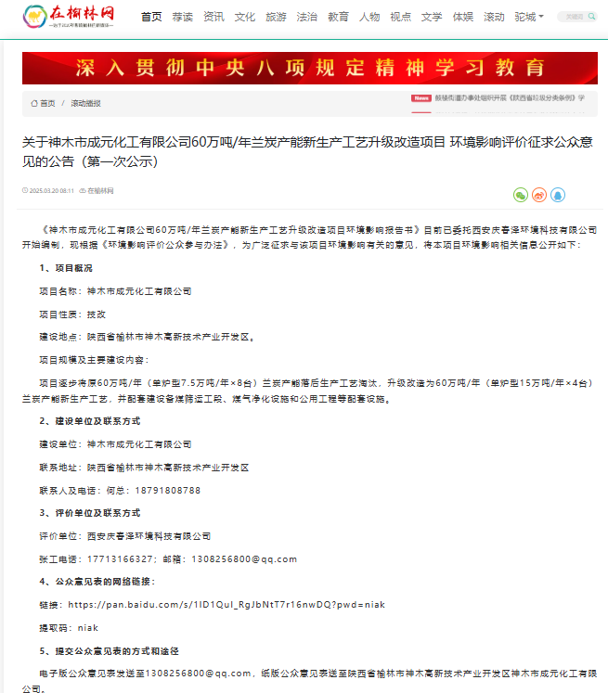

图1 首次公开主要内容

2.2公开方式
采用在榆林网公示的形式，符合《环境影响评价公众参与办法》中第九条相关规定。公示时间自2025年3月20日开始，至环境影响报告书征求意见稿编制完成止，在环境影响报告书征求意见稿编制过程中，公众均可向我公司提出与环境影响评价相关的意见。
公示的链接https://pan.baidu.com/s/1lD1QuI_RgJbNtT7r16nwDQ?pwd=niak
公示内容截图见图1。

2.3公众意见情况
公开期间，我公司未收到公众意见。

3征求意见稿公示情况

3.1公示内容及时限
项目公示内容如下：
一、项目名称及工程概要
项目名称：神木市成元化工有限公司60万吨/年兰炭产能新生产工艺升级改造项目。
工程概要：项目逐步将原60万吨/年（单炉型7.5万吨/年×8台）兰炭产能落后生产工艺淘汰，升级改造为60万吨/年（单炉型15万吨/年×4台）兰炭产能新生产工艺，并配套建设备煤筛运工段、煤气净化设施和公用工程等配套设施。
二、查询环境影响报告书征求意见稿的方式和途径
1、网络链接：链接:https://pan.baidu.com/s/1tU_qmYrm0WzI0pNlukqoJA
提取码:e9ti
2、向建设单位索要纸版环境影响报告书征求意见稿。
三、征求意见的公众范围及主要事项
征求评价范围内公众对本项目环境影响和环境保护措施有关的建议和意见，接受公众监督，以便完善工程环保治理措施。
四、公众提出意见的方式和途径
公众可通过电话、写信、邮件、填写公参意见表等方式向建设单位提出意见，公众意见表网络链接: 链接:https://pan.baidu.com/s/1tU_qmYrm0WzI0pNlukqoJA
提取码:e9ti
五、公众提出意见的起止时间
自首次登报之日起10个工作日内。

3.2公示方式

3.2.1网络
项目在榆林网作为项目环境影响报告书征求意见稿网络公示网站，符合《环境影响评价公众参与办法》网络公示要求，且易于公众获取本次公示信息，网站媒体选取合理可行。
网络公示时间：2025年6月16日-2024年6月27日。
网络公示网址：https://pan.baidu.com/s/1tU_qmYrm0WzI0pNlukqoJA
网站截图如下：

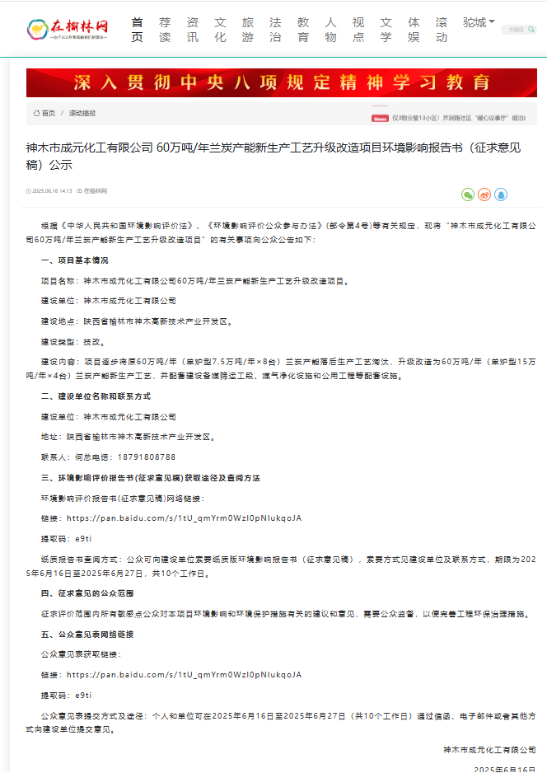

图2-1 网站公示

3.2.2报纸
项目选取西北信息报进行环境影响报告书征求意见稿登报公示，西北信息报是项目所在地公开发行的规模较大的综合性报纸，符合《环境影响评价公众参与办法》报纸公示要求，报纸媒体选取合理可行。
登报时间：2025年6月25日、6月26日连续两次。
公示期限：2025年6月16日-2025年6月27日
报纸照片如下：

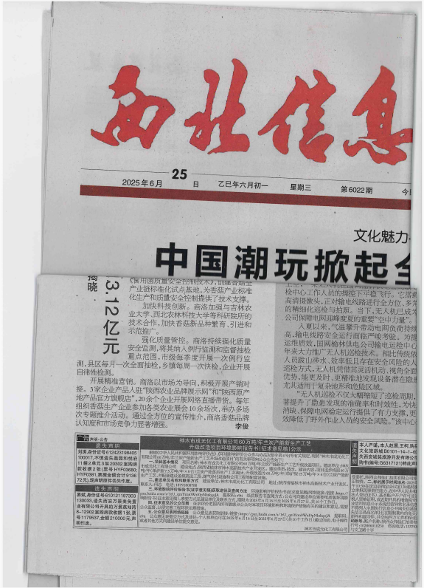

图3-1 2025年6月25日第一次报纸公示

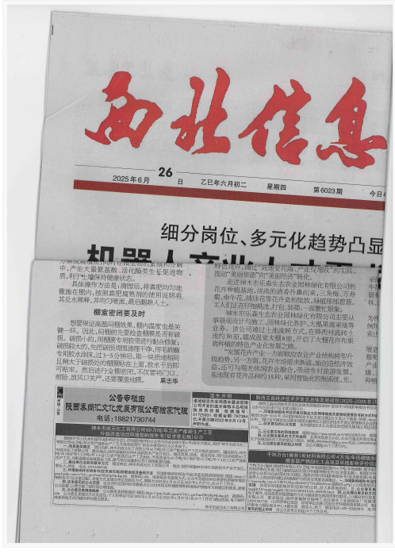

图3-2 2025年6月26日第二次报纸公示

3.2.3张贴公告
根据《环境影响评价公众参与办法》要求：本项目采用张贴公告的方式进行公示。

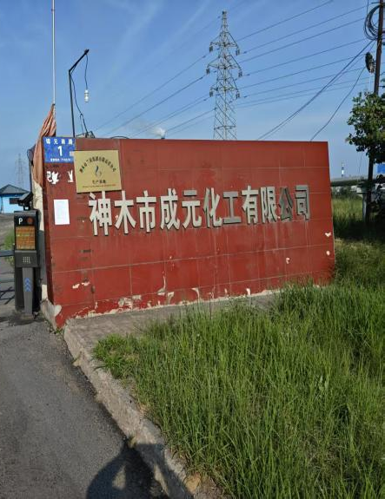
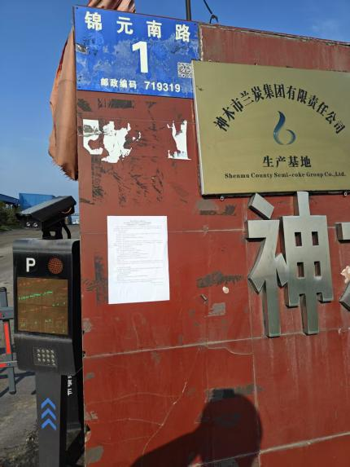

图3-3 张贴公示

3.3查阅情况
本项目网站公示中附加了《神木市成元化工有限公司60万吨/年兰炭产能新生产工艺升级改造项目环境影响报告书》征求意见稿的链接，公众可下载后查阅，同时公开建设单位通讯地址、联系电话公众可申请查阅，公示期间本项目在未接到查阅申请。

3.4公众提出意见情况
公众在征求意见期间无反馈意见。

4公众意见处理情况

4.1公众意见概述和分析
公示期间未收到公众反馈意见，无公众反对项目建设。

4.2公众意见采纳情况
公示期间未收到公众反馈意见，无公众反对项目建设。

4.3公众意见未采纳情况
公示期间未收到公众反馈意见。

5报批前公开情况

5.1公开内容及日期
公开内容：拟报批的《神木市成元化工有限公司60万吨/年兰炭产能新生产工艺升级改造项目环境影响报告书》全本（无包含国家秘密、商业秘密、个人隐私等依法不应公开内容）、《神木市成元化工有限公司60万吨/年兰炭产能新生产工艺升级改造项目公众参与说明》，符合《环境影响评价公众参与办法》要求。
公开日期：2025年7月11日。

5.2公开方式
项目在报批前选取在榆林网进行环境影响报告书的报批前网络公示，符合《环境影响评价公众参与办法》网络公示要求，且易于公众获取本次公示信息，网站媒体选取合理可行，网站媒体选取合理可行。网络公开时间：2025年7月11日。网络公示网址：https://pan.baidu.com/s/1tb4vQmciF3grWz0Jiy6f7Q?pwd=vkjj
网站截图见下页：
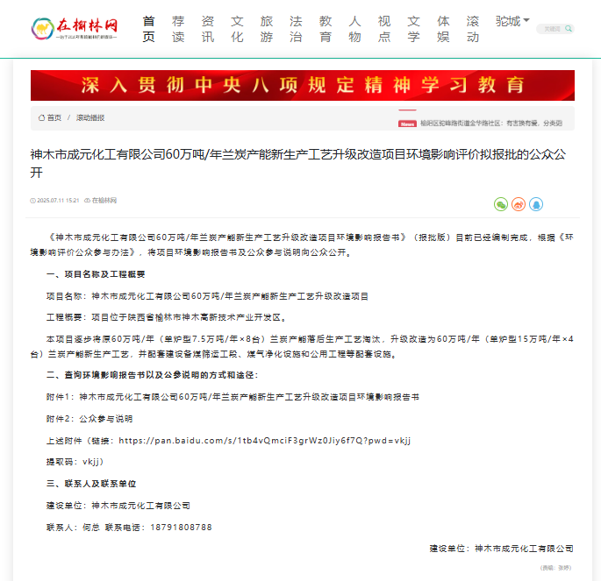

图5-1 项目报批前公示

6其他
我公司已将报告书编制过程中公众参与的相关原始资料存档备查，主要为网站公示截图、公示报纸、报告书征求意见稿及公众参与说明文件。

7诚信承诺
诚信承诺

我单位已按照《环境影响评价公众参与办法》要求，在神木市成元化工有限公司60万吨/年兰炭产能新生产工艺升级改造项目环境影响评价报告书编制阶段开展了公众参与工作，无公众反馈，按照要求编制了公众参与说明。
我单位承诺，本次提交的《神木市成元化工有限公司60万吨/年兰炭产能新生产工艺升级改造项目环境影响评价公众参与说明》内容客观、真实，未包含依法不得公开的国家秘密、商业秘密、个人隐私。如存在弄虚作假、隐瞒欺骗等情况及由此导致的一切后果由神木市成元化工有限公司承担全部责任。

承诺单位：神木市成元化工有限公司

承诺时间：2025年7月13日

